МИНИСТЕРСТВО ОБРАЗОВАНИЯ РЕСПУБЛИКИ БЕЛАРУСЬ  
Учреждение образования «БЕЛОРУССКИЙ ГОСУДАРСТВЕННЫЙ   
ТЕХНОЛОГИЧЕСКИЙ УНИВЕРСИТЕТ»

Факультет Информационных технологий

Кафедра Информационных систем и технологий

Специальность 6-05-0611-01 «Информационные системы и технологии»

**ПОЯСНИТЕЛЬНАЯ ЗАПИСКА КУРСОВОГО ПРОЕКТА**

по дисциплине «Компьютерные языки разметки»

Тема «IT-Школа»

**Исполнитель**

студент(ка) 1 курса 2 группы ________________ Мозоль Б.С.

подпись, дата

**Руководитель**

______________ Алешаускас В.А.

должность, ученая степень, ученое звание подпись, дата

Допущен(а) к защите __________________________________ _______________

__________________________________ _______________

__________________________________ _______________

дата, подпись

Курсовой проект защищен с оценкой

Руководитель _________________ ______________

подпись дата инициалы и фамилия

Содержание

|  |
| --- |
| Введение 4 |
| 1. Постановка задачи 5 |
| 1.1. Обзор аналогичных решений 5 |
| 1.2. Техническое задание 6 |
| 1.3. Выбор средств реализации программного продукта 6 |
| 1.4. Выводы 6 |
| 2. Проектирование страниц веб-сайта 7 |
| 2.1. Выбор способа верстки 7 |
| 2.2. Выбор стилевого оформления 7 |
| 2.3. Выбор шрифтового оформления 8 |
| 2.4. Разработка логотипа 8 |
| 2.5. Разработка пользовательских элементов 8 |
| 2.6. Разработка спецэффектов 8 |
| 2.7. Выводы 8 |
| 3. Реализация структуры веб-сайта 9 |
| 3.1. Структура HTML-документа 9 |
| 3.2. Добавление таблиц стилей SCSS и CSS 9 |
| 3.3. Использование стандартов XML (SVG) 9 |
| 3.4. Управление элементами DOM 10 |
| 3.5. Выводы 10 |
| 4. Тестирование веб-сайта 11 |
| 4.1. Адаптивный дизайн веб-сайта 11 |
| 4.2. Кроссбраузерность веб-сайта 12 |
| 4.3. Руководство пользователя 12 |
| 4.4. Выводы 12 |
| Заключение 13 |
| Список использованных литературных источников 15 |
| Приложение А Прототипы веб-страниц |
| Приложение Б Макет структуры веб-сайта |
| Приложение В Листинг НТML-документа |
| Приложение Г Листинг CSS |
| Приложение Д Листинг XML-файлов |
| Приложение Е Листинг SVG |
| Приложение Ж Листинг JavaScript |
|  |

Введение

Современное общество невозможно представить без цифровых технологий, которые стремительно проникают во все сферы жизни. Особенно значимым является их влияние на образование — важнейшую область, от которой напрямую зависит развитие личности и общества в целом. Сегодня информационные технологии стали неотъемлемой частью образовательного процесса: они упрощают доступ к знаниям, делают обучение более гибким и интерактивным, а также обеспечивают новые каналы связи между учащимися, преподавателями и учебными учреждениями.

В условиях стремительного развития цифровой среды образовательные учреждения нуждаются в собственных онлайн-ресурсах, которые не только обеспечивают информационную поддержку учащихся, но и формируют имидж организации, повышают её открытость и привлекательность. Веб-сайт — это важный элемент цифровой инфраструктуры любой образовательной структуры. Он выполняет функции электронного представительства, демонстрирует направления обучения, квалификацию преподавательского состава, достижения учащихся, содержит актуальные новости и события, а также позволяет абитуриентам и родителям быстро получить необходимую информацию и связаться с администрацией.

Разработка сайта для образовательной организации требует не только технических знаний, но и понимания специфики аудитории, задач учебного заведения и современных трендов в области дизайна и пользовательского опыта. В рамках данного курсового проекта была поставлена цель — создать адаптивный, функциональный и современный веб-сайт для IT-Школы, который будет отражать её образовательную миссию, ценности и преимущества. При разработке были использованы навыки в области HTML и CSS вёрстки, основ JavaScript, взаимодействия с DOM, а также знания принципов адаптивного дизайна.

Результатом работы стал сайт, сочетающий техническую надёжность и визуальную привлекательность, способный эффективно выполнять коммуникационные и информационные функции, а также представлять IT-Школу в цифровом пространстве.

1. Постановка задачи

Современное образование немыслимо без использования цифровых технологий, обеспечивающих быстрый доступ к информации, интерактивное взаимодействие и широкий спектр сервисов для обучения. Разработка веб-сайта IT-Школы «It_Club» направлена на создание удобного и современного онлайн-ресурса, который станет визитной карточкой учебного заведения, а также эффективной платформой для взаимодействия с потенциальными учениками и родителями.

Главная задача проекта — реализовать интуитивно понятный, функциональный и эстетически привлекательный сайт, способный информировать пользователей о доступных образовательных программах, филиалах школы и условиях обучения.

1.1 Обзор аналогичных решений

Существует множество образовательных платформ, предоставляющих онлайн-обучение по IT-направлениям. Среди них можно выделить:

* **Stepik** — платформа, предлагающая широкий выбор курсов по программированию, анализу данных, машинному обучению и другим IT-направлениям. Stepik предоставляет удобную систему тестирования и проверки заданий, а также возможность интеграции с другими образовательными сервисами.
* **GeekBrains** — платформа, которая предлагает обучение по различным направлениям: от базовых знаний до профессиональных программ. Включает живое общение с преподавателями, менторскую поддержку, карьерные консультации.
* **Skillbox** — ориентирован на комплексное и углублённое профессиональное обучение, большое внимание уделяется практическим заданиям, выполнению проектов и портфолио.
* **Hexlet** — сервис для изучения программирования с акцентом на глубокое погружение в учебную тему. Отличается академическим подходом и строго структурированными материалами.

Несмотря на высокую функциональность указанных платформ, они в большинстве своём являются крупными коммерческими продуктами, требующими значительных вложений и не всегда подходящими по масштабу для небольших частных школ. В рамках данного проекта разрабатывается упрощённый, но эффективный и адаптированный под конкретные задачи ресурс, позволяющий удовлетворить основные потребности небольшой IT-школы при минимальных затратах и простоте обслуживания.

1.2 Техническое задание

Разработать сайт IT-Школа, который должен включать следующие функции:

* главная страница с краткой информацией о школе;
* каталог курсов с описанием;
* страница каждого курса с подробностями и местами обучения;
* страница каждой школы с местом нахождения;
* адаптивный дизайн для корректного отображения на мобильных устройствах;

1.3 Выбор средств реализации программного продукта

Для реализации веб-сайта выбраны следующие технологии:

* **HTML и CSS** — используются для построения структуры страниц и стилизации интерфейса;
* JavaScript — применяется для создания интерактивных элементов;
* XML — используется как простой формат хранения информации о курсах;
* **Git** — для контроля версий в процессе разработки;
* **VS Code** — современная интегрированная среда разработки, предоставляющая широкие возможности для удобной работы с кодом.

1.4 Выводы

Разработка сайта «IT-Школа» является актуальной задачей в условиях растущего спроса на онлайн-образование. Анализ аналогичных решений позволяет выделить ключевые функции, необходимые для обеспечения удобства пользователей. В рамках проекта планируется реализовать базовый функционал, обеспечивающий информирование потенциальных учеников и взаимодействие с администрацией школы. Выбранные инструменты позволяют эффективно выполнить поставленную задачу в рамках учебного проекта.

2. Проектирование страниц веб-сайта

Создание веб-сайта требует тщательного подхода к проектированию как визуального, так и функционального оформления всех его элементов. Важно учитывать современные тенденции в веб-дизайне, соблюдая баланс между эстетической привлекательностью и удобством использования. В процессе проектирования были определены ключевые аспекты, влияющие на восприятие ресурса пользователем: способ верстки, цветовая и шрифтовая стилистика, структура интерфейса и применение визуальных эффектов. Все решения принимались с ориентацией на конечного пользователя — потенциального ученика или родителя, что видно из диаграммы на рисунке 2.1.

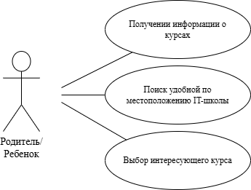

Рисунок 2.1. Диаграмма вариантов использования

2.1 Выбор способа верстки

Для верстки сайта выбран адаптивный подход, обеспечивающий корректное отображение страниц на различных устройствах — от настольных компьютеров до мобильных телефонов. Используются гибкие сетки (Flexbox, Grid), позволяющие перестраивать компоненты интерфейса в зависимости от ширины экрана. При этом фреймворки не использовались, верстка выполнена вручную с применением стандартных возможностей HTML5 и CSS3.

2.2 Выбор стилевого оформления

Дизайн сайта выполнен в современном минималистичном стиле, с акцентом на читаемость и простоту восприятия. Основная цветовая палитра включает:

* базовый белый или тёмный фон в зависимости от раздела страницы;
* контрастные заголовки — темно-серые либо белые;
* акцентные цвета — у каждой школы свой собственный фирменный цвет, например: бордовый, оранжевый, серый и другие. Это позволяет визуально разделять школы и придаёт сайту разнообразие без потери единого стиля.

2.3 Выбор шрифтового оформления

Для оформления текста на сайте выбраны следующие шрифты:

* Formula — используется для названия «IT_Club» на латинице. Данный шрифт подчеркивает современность образовательной платформы.
* Exo 2 — применяется для остального текстового содержимого. Шрифт отличается высокой читаемостью и приятной геометрией, что делает его удобным для восприятия как на экранах, так и в печатных версиях.

2.4 Разработка логотипа

В рамках проекта используется официальная символика IT-школы, разработанная ранее. Логотип гармонично интегрирован в дизайн сайта и размещается в шапке подвале страниц, выполняя функцию одного из идентификаторов бренда и ссылки на главную страницу.

2.5 Разработка пользовательских элементов

На сайте реализованы несколько интерактивных пользовательских элементов:

* бургер-меню — используется для удобной навигации;
* карточки курсов и школ — содержат название и являются кнопкой перехода к подробной информации.
  1. Разработка спецэффектов

Для улучшения визуального восприятия сайта применены JavaScript и эффекты наведения. Например, при наведении на гиперссылки, кнопки и карточки происходит плавное увеличение, изменения цвета текста или фона.

Эти эффекты не перегружают сайт, но делают взаимодействие пользователя более приятным.

2.7 Выводы

Проектирование страниц сайта выполнено с учётом современных требований к удобству, адаптивности и визуальной привлекательности. Выбор технологий, стиля и компонентов дизайна обеспечивает функциональность ресурса и положительное пользовательское восприятие. Созданная структура позволяет в дальнейшем расширять проект, добавляя новые функции и разделы

3. Реализация структуры веб-сайта

Этап реализации веб-сайта IT-Школы включает разработку технической структуры, определяющей архитектуру и поведение всех страниц. Основное внимание уделяется созданию валидной HTML-разметки, подключению каскадных таблиц стилей, использованию масштабируемой графики и внедрению интерактивных элементов через JavaScript. Эти действия направлены на обеспечение функциональности сайта, его доступности, удобства использования и визуальной привлекательности.

3.1 Структура HTML-документа

Фундаментом любого веб-сайта является HTML-документ, определяющий базовую структуру и иерархию элементов. В рамках реализации сайта каждая страница построена по единому шаблону, включающему следующие элементы:

* тег <!DOCTYPE html> для определения стандарта;
* блок <head> с мета-данными, ссылками на стили, шрифты и иконку;
* блок <body>, содержащий основные разделы: шапку сайта (header), главное меню (nav), основной контент (main), подвал (footer).

3.2 Добавление таблиц стилей CSS

Для стилизации всех элементов сайта используются каскадные таблицы стилей (CSS). Особое внимание уделяется упорядоченной организации кода и переиспользованию стилей на разных страницах. Стили размещены во внешних CSS-файлах, что обеспечивает управление дизайном и уменьшает дублирование кода.

Чёткая структура CSS позволяет быстро адаптировать элементы под различные устройства, а минимизация количества отдельных файлов положительно сказывается на скорости адаптации под разные устройства.

3.3 Использование стандартов XML (SVG)

На сайте используется SVG-графика и XML для хранения информации. Это позволяет:

* возможность масштабирования изображений (например, логотипов и иконок) без потери качества при любом разрешении;
* хранение данных в XML формате.

SVG-элементы подключаются через внешние файлы. Данные из XML выводятся при помощи JavaScript.

3.4 Управление элементами DOM

Для реализации интерактивности применён JavaScript, который позволяет:

* управление отображением бургер-меню (рисунок 3.1): меню разворачивается и сворачивается при клике по соответствующему значку;
* обрабатывать события (например, клики по кнопкам);
* изменять стили и классы элементов в зависимости от действий пользователя;
* добавлять простые анимации и динамические эффекты.

Для работы с DOM использовались нативные методы JavaScript: classList.add(), .appendChild(), и другие.

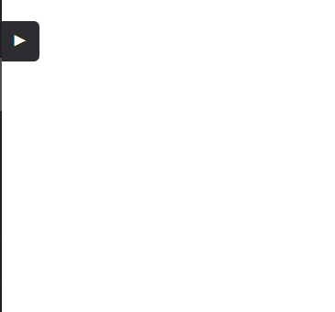 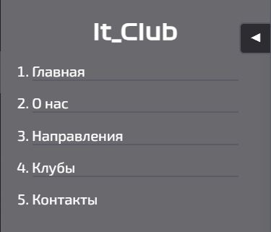

а б

Рисунок 3.1. Бургер-меню (а — закрытое, б — открытое)

3.5 Выводы

Реализация сайта IT-Школы выполнена с соблюдением современных стандартов веб-разработки. Применение валидной HTML-разметки, каскадных таблиц стилей и векторной графики обеспечило визуальную чёткость, адаптивность и совместимость сайта с различными браузерами.

Созданная структура является прочной технической основой, на которую в дальнейшем могут быть добавлены новые компоненты, включая формы обратной связи, фильтры по курсам, а также элементы обратной связи с пользователями. Таким образом, данный этап разработки завершился успешно, позволив перейти к следующему шагу — тестированию и отладке сайта.

4. Тестирование веб-сайта

Завершающим этапом разработки веб-сайта IT-школы «It_Club» стало тестирование, целью которого являлась проверка корректности отображения, адаптивности, кроссбраузерной совместимости и удобства пользовательского взаимодействия. Проведённые мероприятия позволили выявить возможные недочёты и убедиться в стабильной работе всех компонентов проекта.

4.1 Адаптивный дизайн веб-сайта

Одной из ключевых задач разработки было обеспечение адаптивности сайта. Для этого он был протестирован на различных устройствах, среди которых:

* смартфоны (экран до 6,5 дюйма);
* планшеты (7–10 дюймов);
* ноутбуки и ультрабуки;
* настольные компьютеры с широкоформатными мониторами.

В результате тестирования установлено, что сайт корректно масштабируется в зависимости от размера экрана. Все элементы интерфейса:

* корректно масштабируются;
* не выходят за пределы экрана;
* удобно читаются на экранах любого размера.

Особое внимание уделялось отображению адаптивных компонентов: бургер-меню, карточек курсов и текстовых блоков. Навигационное меню корректно сворачивается в компактную иконку на узких экранах, а карточки курсов перестраиваются в одну или две колонки в зависимости от ширины экрана. Это подтверждает успешную реализацию адаптивного подхода с использованием CSS Grid и Flexbox.

4.2 Кроссбраузерность веб-сайта

Проверка кроссбраузерной совместимости проводилась в следующих браузерах:

* Google Chrome
* Mozilla Firefox
* Microsoft Edge

Во всех браузерах сайт отображается корректно, стили применяются одинаково, интерактивные элементы работают без сбоев. Тестирование выявило незначительные различия в отступах и сглаживании шрифтов, которые не влияют на общее восприятие сайта.

4.3 Руководство пользователя

Интерфейс сайта интуитивно понятен и не требует специальной подготовки. Пользователь может:

* воспользоваться главным меню для перехода по разделам;
* открыть бургер-меню;
* просматривать карточки курсов и школ, нажимать на них для получения подробной информации;
* вернуться на главную страницу с помощью логотипа в шапке.

Всё взаимодействие происходит в несколько кликов и сопровождается визуальными подсказками (например, изменение цвета кнопок при наведении).

4.4 Выводы

Результаты тестирования подтверждают корректную работу сайта на большинстве устройств и браузеров. Интерфейс получился адаптивным, кроссбраузерным и понятным для пользователей. Это обеспечивает положительный пользовательский опыт и делает сайт доступным для широкой аудитории.

Заключение

В рамках курсового проекта была разработана адаптивная информационная веб-платформа IT-Школы, предназначенная для презентации образовательных программ и местоположения филиалов. Реализация проекта охватывала полный цикл разработки веб-сайта — от постановки задачи и анализа существующих решений до проектирования, верстки, внедрения интерактивных элементов и последующего тестирования.

Основные результаты, достигнутые в ходе работы над проектом:

* реализована логичная и удобная структура сайта, обеспечивающая легкую навигацию по всем основным разделам;
* оформлен современный и лаконичный дизайн с акцентом на минимализм, читаемость и визуальное разграничение направлений с помощью цветовой дифференциации;
* применены методы адаптивной вёрстки, позволяющие корректно отображать сайт на различных устройствах и разрешениях экранов;
* внедрена базовая интерактивность: бургер-меню, наведение на элементы, переходы по карточкам курсов и школ;
* проведено тестирование, подтвердившее кроссбраузерную совместимость, удобство пользовательского интерфейса и его функциональность.

Особое внимание было уделено соответствию сайта современным требованиям веб-разработки: использованы технологии HTML5, CSS3, SVG и JavaScript, а также соблюдены принципы адаптивного дизайна и UX/UI. Использование нативных инструментов без привлечения громоздких фреймворков позволило добиться высокой производительности и чистоты кода.

Разработанный веб-сайт может быть использован как базовая версия информационного ресурса IT-школы «It_Club». В дальнейшем возможны следующие направления развития проекта:

* подключение базы данных для хранения информации о курсах, заявках и профилях учеников;
* создание административной панели для редактирования контента без необходимости вмешательства в код;
* добавление фильтрации и сортировки курсов по направлениям и школам;
* внедрение форм обратной связи и чатов для быстрой коммуникации с администрацией.

Завершение проекта позволило не только закрепить полученные теоретические знания в области клиентской веб-разработки, но и получить ценный практический опыт, включающий проектирование интерфейсов, адаптивную верстку, использование SVG-графики, реализацию DOM-логики на JavaScript и проведение многоуровневого тестирования.

Таким образом, разработанный сайт представляет собой полноценный результат учебного проекта, охватывающего ключевые аспекты современной клиентской веб-разработки. В процессе его создания были последовательно применены принципы проектирования пользовательского интерфейса (UI) и пользовательского опыта (UX), реализована адаптивная вёрстка, обеспечивающая корректное отображение на устройствах с различными экранами, и внедрена интерактивность средствами нативного JavaScript. Проект позволил на практике освоить цикл разработки веб-приложения — от первичной идеи до итогового тестирования и анализа результатов.

Созданная веб-платформа может использоваться как фундамент для реального образовательного продукта. Благодаря модульной структуре и чистой архитектуре кода сайт легко поддаётся масштабированию и доработке. Это делает его перспективным для внедрения в учебную деятельность IT-школы и последующего развития в направлении информационного портала с расширенным функционалом — личными кабинетами, динамическими данными и средствами управления контентом. Таким образом, данный проект не только продемонстрировал уровень освоения теоретического и практического материала, но и обладает потенциалом для реального применения в образовательной среде.

Список использованных источников

1. Кобайло, А. С. Введение в XML: учеб.-метод. пособие для студентов специальности «Информационные системы и технологии» (издательско-полиграфический комплекс) / А. С. Кобайло, Н. А. Жиляк. – Минск: БГТУ, 2011. – 320 с.

2. Дакетт, Д. HTML и CSS. Разработка и создание веб-сайтов / Джон Дакетт; [пер. с англ. М. А. Райтмана]. – Москва: Эксмо, 2020. – 474 с.

3. Национальный Интернет-портал Республики Беларусь [Электронный ресурс] / Нац. центр правовой информ. Респ. Беларусь. – Минск, 2005. – Режим доступа: http://www.pravo.by. – Дата доступа: 25.01.2006

4. Дюженков, А. Цифровая печать в офсетной типографии / А. Дюженков, К. Генин // Компьюарт [Электронный ресурс]. – 2006. – № 2. – Режим доступа: http://compuart.ru/article.aspx?id=15312&iid=727. – Дата доступа: 28.02.2013.

5. Жиляк, Н. А. Информационные технологии. Разработка Web-сайта на основе HTML с использованием JavaScript: методические указания к выполне-нию курсовых работ по дисциплине "Информационные технологии" для сту-дентов специальности 1-40 01 02-03 "Информационные системы и технологии (издательско-полиграфический комплекс)" заочной и очной форм обучения / Н. А. Жиляк. – Минск: БГТУ, 2012. – 59 с.

ПРИЛОЖЕНИЕ А

Прототипы веб-страниц

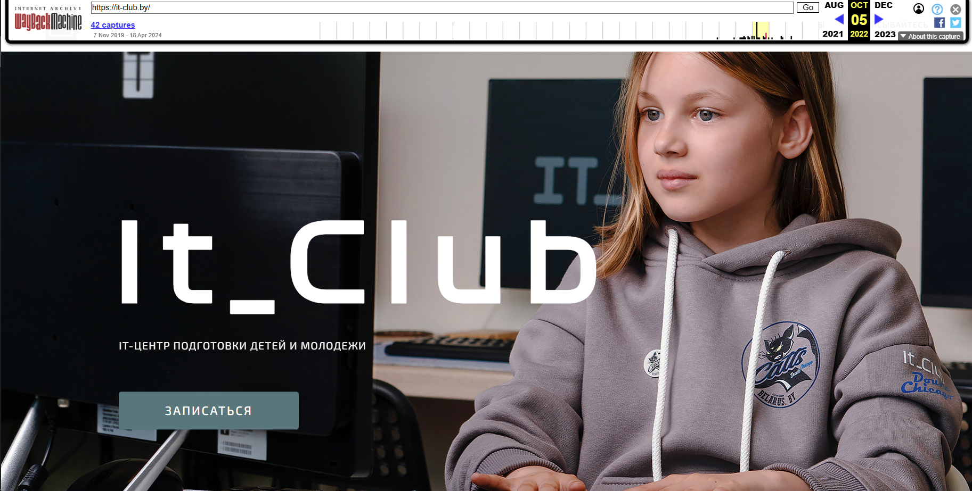

[https://web.archive.org/web/20221005034244/https://it-club.by/](https://web.archive.org/web/20221005034244/https:/it-club.by/)

Оригинальный сайт It_Club (Доступен только в веб-архиве)

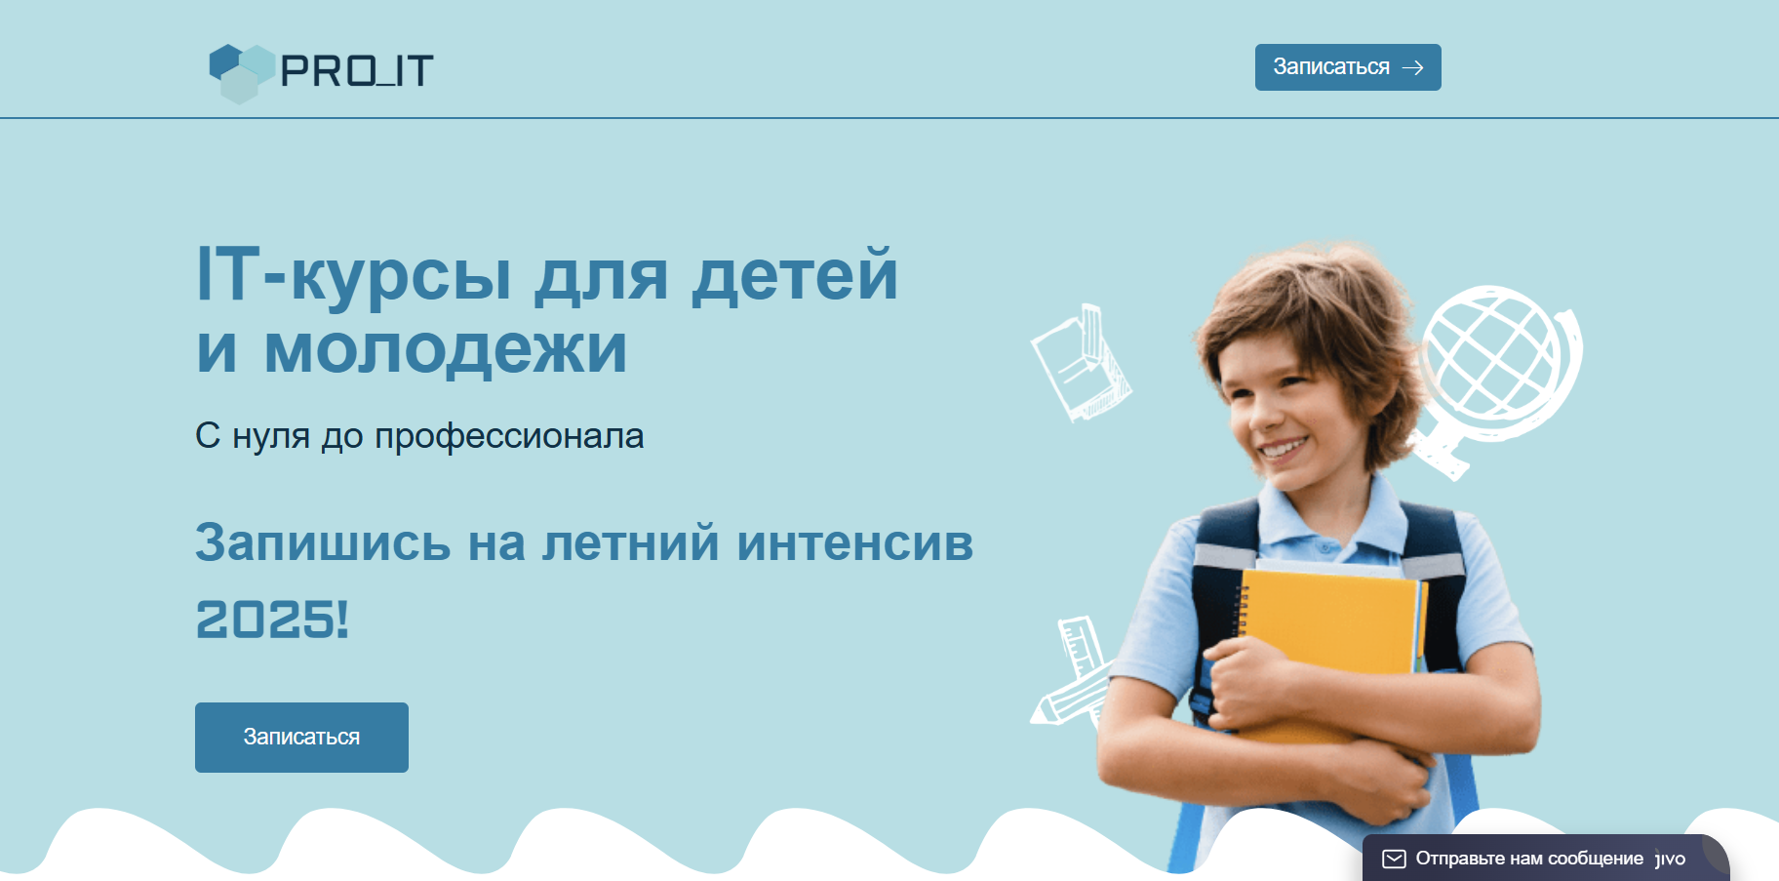

<https://pro-it.school/>

Сайт IT-школы «PRO_IT»

ПРИЛОЖЕНИЕ Б

Макет структуры веб-сайта

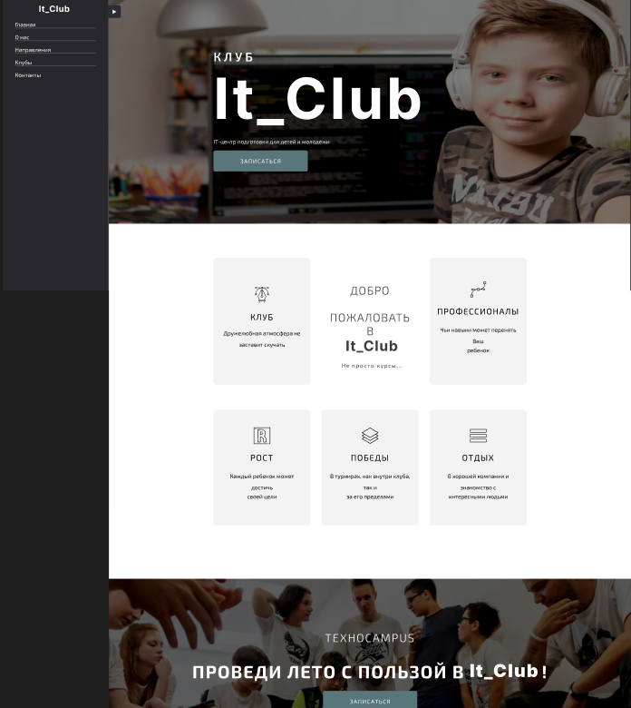 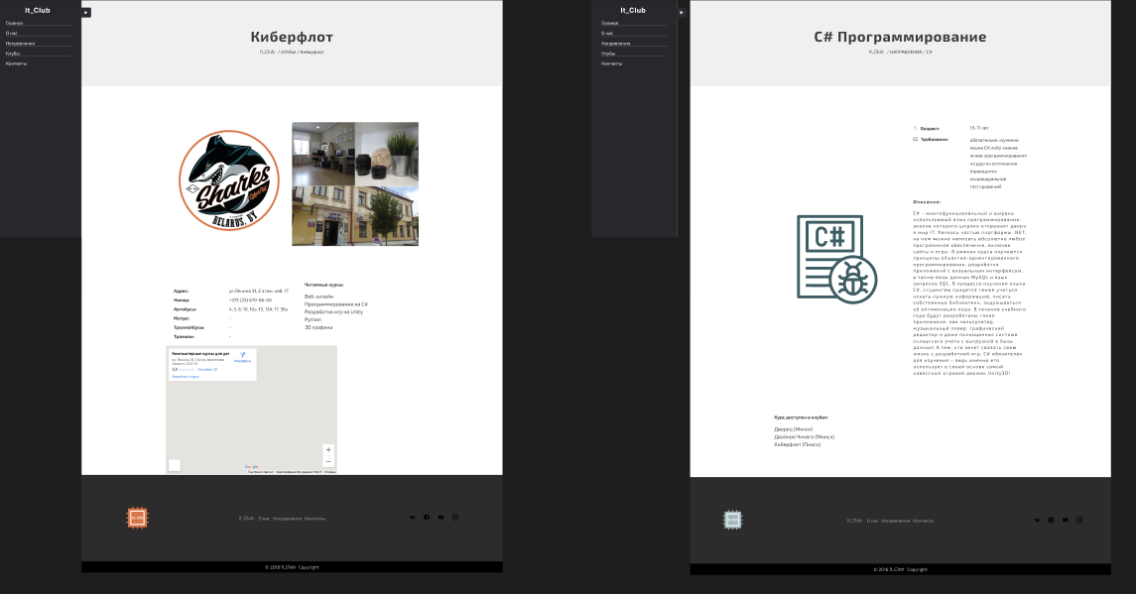

Макет страниц на компьютере

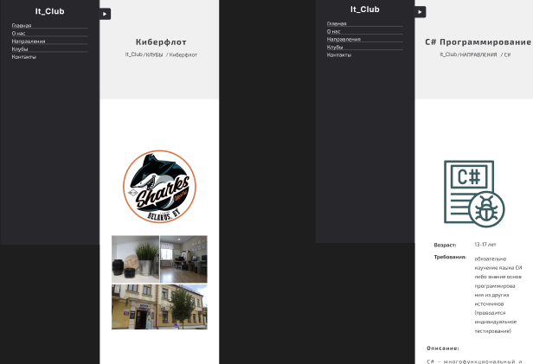

Макет страниц на телефоне

ПРИЛОЖЕНИЕ В

Листинг НТML-документа

|  |
| --- |
| <!DOCTYPE html>  <html lang="en">  <head>  <meta charset="UTF-8">  <meta http-equiv="X-UA-Compatible" content="IE=edge">  <meta name="viewport" content="width=device-width, initial-scale=1.0">  <title>IT-центр подготовки для детей и молодёжи</title>  <link rel="stylesheet" href="CSS/style.css">  <link rel="shortcut icon" href="images/logo.png">  <link rel="stylesheet" href="CSS/burgerMenu.css">  </head>  <body>  <script src="scripts/script.js"></script>  <header>  <nav class="kir">  <h2 style="text-align: center; letter-spacing: 1px;" class="lat">It_Club</h3>  <button class="menuButton" onclick="menu()">►</button>  <ol>  <li id="limenu"><a class="pageLinks" href="index.html">Главная</a></li>  <li id="limenu"><a class="pageLinks" href="#aboutus">О нас</a></li>  <li id="limenu"><a class="pageLinks" href="#ways">Направления</a></li>  <li id="limenu"><a class="pageLinks" href="#clubs">Клубы</a></li>  <li id="limenu"><a class="pageLinks" href="#hook">Контакты</a></li>  </ol>  </nav>  <div class="logoflex">  <div class="logo">  <p style="margin: 0;">КЛУБ</p>  <h1 id="itclub">It_Club</h1>  <p id="afterlogo">IT-центр подготовки для детей и молодёжи</p>  <div class="but">  <a href=""><input class="button" type="button" value="ЗАПИСАТЬСЯ"></a>  </div>  </div>  </div>    </header>  <!-- header end -->  <main>  <div class="grid">  <div class="cardsabout kir">  <div class="card2 small">  <h1 id="welcome">  ДОБРО <br> ПОЖАЛОВАТЬ В  </h1>  <h1 id="club" class="lat">  It_Club  </h1>  <p id="notjust"><i>Не просто курсы...</i></p>  </div>  <div class="card">  <div class="icon">  <img id="image" src="images/pen-tool.png" alt="">  </div>  <h2 id="about">  КЛУБ  </h2>  <p id="abouttxt">  Дружелюбная атмосфера не<br>заставит скучать  </p>  </div>  <div class="card2 big">  <h1 id="welcome">  ДОБРО <br> ПОЖАЛОВАТЬ В  </h1>  <h1 id="club" class="lat">  It_Club  </h1>  <p id="notjust"><i>Не просто курсы...</i></p>  </div>  <div class="card">  <div class="icon">  <img id="image" src="images/vector.png" alt="">  </div>  <h2 id="about">  ПРОФЕССИОНАЛЫ  </h2>  <p id="abouttxt">  Чьи навыки может перенять Ваш<br>ребенок  </p>  </div>  <div class="card">  <div class="icon">  <img id="image" src="images/alphabet.png" alt="">  </div>  <h2 id="about">  РОСТ  </h2>  <p id="abouttxt">  Каждый ребенок может достичь<br>своей цели  </p>  </div>  <div class="card">  <div class="icon">  <img id="image" src="images/layer.png" alt="">  </div>  <h2 id="about">  ПОБЕДЫ  </h2>  <p id="abouttxt">  В турнирах, как внутри клуба, так и<br>за его пределами  </p>  </div>  <div class="card">  <div class="icon">  <img id="image" src="images/menu.png" alt="">  </div>  <h2 id="about">  ОТДЫХ  </h2>  <p id="abouttxt">  В хорошей компании и знакомство с<br>интересными людьми  </p>  </div>  </div>  </div>  <div class="technocampus kir">  <h1 class="h1Lweight" >ТЕХНОCAMPUS</h1>  <h1 class="summer">ПРОВЕДИ ЛЕТО С ПОЛЬЗОЙ В <b class="lat">It_Club</b>!</h1>  <div class="but">  <a href="https://www.tehnocampus.by/"><input class="button" type="button" value="ЗАПИСАТЬСЯ"></a>  </div>  </div>  <h1 class="kir" id="aboutus">КТО ТАКИЕ</h1>  <h1 class="lat" id="name">It_Club</h1>  <div class="grid">  <div class="aboutclub">  <p id="textabout" class="kir">  <b class="lat">It_Club</b> - это клуб развития профессиональных навыков в области управления и информационных технологий, подготовки командных ресурсов для создания и реализации проектов в области IT. Клуб основан в 2018 году группой единомышленников, пришедших к выводу, что рынок обучения и подготовки, а также методики во многом уже не соответствуют требованиям данной отрасли. Современный рынок цифровых продуктов - это уже не поле для деятельности специалистов-одиночек, это полигон борьбы глобальных проектов. Это конкуренция способностей систем, их адаптации и быстрой модернизации к постоянно изменяемым требованиям потребителя.  </p>  <div class="videocontainer">  <iframe width="100%" height="315" src="https://www.youtube.com/embed/izxrGCbdPUI" title="YouTube video player" frameborder="0" allow="accelerometer; autoplay; clipboard-write; encrypted-media; gyroscope; picture-in-picture" allowfullscreen></iframe>  </div>  </div>  <div class="but2">  <input type="button" id="anotherbut" value="Записаться">  </div>  </div>  <div class="technocampus kir" id="intensive">  <h1 class="h1Lweight" >ХОЧЕШЬ ВОЙТИ В IT?</h1>  <h1 class="summer">ЗАПИСЫВАЙСЯ НА ЛЕТНИЕ ИНТЕНСИВЫ!</h1>  <div class="but">  <a href="https://www.tehnocampus.by/"><input class="button" type="button" value="ЗАПИСАТЬСЯ"></a>  </div>  </div>  <h1 id="ways" class="kir">НАПРАВЛЕНИЯ</h1>  <h2 id="choose" class="kir">ОСТАЛОСЬ ТОЛЬКО ВЫБРАТЬ</h2>  <div class="grid">  <div class="where kir" id="pushXMLCards">  </div>  </div>  <h1 id="name" class="kir">ГАЛЕРЕЯ</h1>  <h2 id="choose" class="kir">МЫ УЧИМСЯ, МЫ ВЕСЕЛИМСЯ, МЫ РАСТЕМ</h2>  <div class="grid">  <div class="gallery">  <img src="images/1.png" alt="">  <img src="images/2.png" alt="">  <img src="images/3.png" alt="">  <img src="images/4.png" alt="">  <img src="images/5.png" alt="">  <img src="images/6.png" alt="">  <img src="images/7.png" alt="">  <img src="images/8.png" alt="">  <img src="images/9.png" alt="">  <img src="images/10.png" alt="">  <img src="images/11.png" alt="">  <img src="images/12.png" alt="">  <img src="images/13.png" alt="">  </div>  </div>  <h1 id="clubs" class="kir">НАШИ КЛУБЫ</h1>  <h2 id="choose" class="kir">ЕСТЬ ВЕЗДЕ! ИЛИ ПОЧТИ...</h2>  <div class="grid kir">  <div class="clubs">  <div class="club">  <a href="Cyberflot.html">  <img width="100%" src="images/cyber.png" alt="">  <h2 id="crsname">Киберфлот</h2>  </a>  </div>  <div class="club">  <a href="Chikago.html">  <img width="100%" src="images/chik.png" alt="">  <h2 id="crsname">Двойной Чикаго</h2>  </a>  </div>  <div class="club">  <a href="Felix.html">  <img width="100%" src="images/felix.png" alt="">  <h2 id="crsname">Феликс</h2>  </a>  </div>  </div>  </div>  </main>  <!-- main -->  <footer>  <div class="footnav" id="hook">  <div class="imgcontainer">  <a href=""><img src="images/logo.svg" alt="" id="logo"></a>  </div>  <div class="pastmenu">  <ul class="kir">  <li id="pastpoint" class="lat">It_Club</li>  <li id="pastpoint"><a id="pastpoint" href="#aboutus"> О нас</a></li>  <li id="pastpoint"><a id="pastpoint" href="#ways"> Направления</a></li>  <li id="pastpoint"><a id="pastpoint" href="#pastpoint"> Контакты</a></li>  </ul>  </div>  <div class="pastmenu">  <ul>  <li id="links"><a href="https://vk.com/itclub_minsk"> <img src="images/vk-social-network-logo.png" alt=""></a></li>  <li id="links"><a href="https://www.facebook.com/itclubby/"> <img src="images/free-icon-facebook-1384005.png" alt=""></a></li>  <li id="links"><a href="https://www.youtube.com/channel/UC1rHRGWnR7xGmeg_34M0QMw"> <img src="images/youtube.png" alt=""></a></li>  <li id="links"><a href="https://www.instagram.com/it.club.by/"> <img src="images/instagram (1).png" alt=""></a></li>  </ul>  </div>  </div>  <div class="copyright kir">  © 2018 <b id="weight">It_Club</b> Copyright  </div>  </footer>  <script src="scripts/xmlToCards.js"></script>  <!-- footer -->  </body>  </html> |

1.1 Листинг главной страницы (файл index.html)

|  |
| --- |
| <!DOCTYPE html>  <html lang="en">  <head>  <meta charset="UTF-8">  <meta http-equiv="X-UA-Compatible" content="IE=edge">  <meta name="viewport" content="width=device-width, initial-scale=1.0">  <title>Киберфлот | It_Club</title>  <link rel="stylesheet" href="CSS/club.css">  <link rel="stylesheet" href="CSS/burgerMenu.css">  <link rel="shortcut icon" href="images/logo.png">  </head>  <body>  <script src="scripts/script.js"></script>  <style>  *::selection{  background-color: #e76f3b;  color: white;  }  </style>  <header class="kir">  <nav>  <h2 style="text-align: center; letter-spacing: 1px;" class="lat">It_Club</h3>  <button class="menuButton" onclick="menu()">►</button>  <ol>  <li id="limenu"><a class="pageLinks" href="index.html">Главная</a></li>  <li id="limenu"><a class="pageLinks" href="/index.html#aboutus">О нас</a></li>  <li id="limenu"><a class="pageLinks" href="/index.html#ways">Направления</a></li>  <li id="limenu"><a class="pageLinks" href="/index.html#clubs">Клубы</a></li>  <li id="limenu"><a class="pageLinks" href="/index.html#hook">Контакты</a></li>  </ol>  </nav>  <h1 id="crsname">  Киберфлот  </h1>  <p id="way"><a class="link lat" href="index.html">It_Club</a> / <a class="link" href="index.html#clubs">КЛУБЫ</a> / Киберфлот</p>  </header>  <!-- header -->  <main>  <div class="grid">  <div class="course">  <div class="imagecont">  <img width="100%" src="images/cyber.png" alt="">  </div>  <div class="gallery">  <div class="small">  <div class="picture"><img src="images/3 (5).png" alt=""></div>  <div class="picture"><img src="images/4 (5).png" alt=""></div>  </div>  <div class="big"><img src="images/5 (1).png" alt=""></div>  </div>  </div>  </div>  <div class="grid">  <div class="where">  <div class="info">  <ul class="location">  <li id="ways"><img width="8%" src="images/home (1).png" alt=""><b>Адрес:</b></li>  <li id="ways">ул.Ленина 31, 2 этаж, каб. 17</li>  <li id="ways"><img width="8%" src="images/telephone (1).png" alt=""><b>Номер:</b></li>  <li id="ways">+375 (33) 670-66-00</li>  <li id="ways"><img width="8%" src="images/school-bus.png" alt=""><b>Автобусы:</b></li>  <li id="ways">4, 5, 6, 10, 10э, 13, 13А, 17, 36э</li>  <li id="ways"><img width="8%" src="images/subway.png" alt=""><b>Метро:</b></li>  <li id="ways">-</li>  <li id="ways"><img width="8%" src="images/school-bus.png" alt=""><b>Троллейбусы:</b></li>  <li id="ways">-</li>  <li id="ways"><img width="8%" src="images/subway.png" alt=""><b>Трамваи:</b></li>  <li id="ways">-</li>  </ul>  </div>  <div class="clubs">  <b>Читаемые курсы:</b>  <ul>  <li><a id="club" href="web-des.html">Веб-дизайн</a></li>  <li><a id="club" href="sharp.html">Программирование на C#</a></li>  <li><a id="club" href="unity.html">Разработка игр на Unity</a></li>  <li><a id="club" href="python.html">Python</a></li>  <li><a id="club" href="3d.html">3D графика</a></li>  </ul>  </div>  </div>  </div>  <div class="grid">  <div class="map">  <iframe src="https://www.google.com/maps/embed?pb=!1m18!1m12!1m3!1d612.5318910305036!2d26.108885769650414!3d52.113807721813174!2m3!1f0!2f0!3f0!3m2!1i1024!2i768!4f13.1!3m3!1m2!1s0x4727a3927faaa111%3A0xf904f0d0415c24ed!2z0JrQvtC80L_RjNGO0YLQtdGA0L3Ri9C1INC60YPRgNGB0Ysg0LTQu9GPINC00LXRgtC10Lkg0LIg0J_QuNC90YHQutC1!5e0!3m2!1sru!2sby!4v1746689734545!5m2!1sru!2sby" width="600" height="450" style="border:0;" allowfullscreen="" loading="lazy" referrerpolicy="no-referrer-when-downgrade"></iframe>  </div>  </div>  </main>  <!-- main -->  <footer>  <div class="footnav" id="hook">  <div class="imgcontainer">  <a href="index.html"><img src="images/logoflot.png" alt="" id="logo"></a>  </div>  <div class="pastmenu">  <ul class="kir">  <li id="pastpoint" class="lat">It_Club</li>  <li id="pastpoint"><a id="pastpoint" href="index.html#aboutus"> О нас</a></li>  <li id="pastpoint"><a id="pastpoint" href="index.html#ways"> Направления</a></li>  <li id="pastpoint"><a id="pastpoint" href="index.html#pastpoint"> Контакты</a></li>  </ul>  </div>  <div class="pastmenu">  <ul>  <li id="links"><a href="https://vk.com/itclub_minsk"> <img src="images/vk-social-network-logo.png" alt=""></a></li>  <li id="links"><a href="https://www.facebook.com/itclubby/"> <img src="images/free-icon-facebook-1384005.png" alt=""></a></li>  <li id="links"><a href="https://www.youtube.com/channel/UC1rHRGWnR7xGmeg_34M0QMw"> <img src="images/youtube.png" alt=""></a></li>  <li id="links"><a href="https://www.instagram.com/it.club.by/"> <img src="images/instagram (1).png" alt=""></a></li>  </ul>  </div>  </div>  <div class="copyright kir">  © 2018 <b id="weight">It_Club</b> Copyright  </div>  </footer>  <!-- footer -->  </body>  </html> |

1.2 Листинг страницы Cyberflot (Файл Cyberflot.html)

|  |
| --- |
| <!DOCTYPE html>  <html lang="en">  <head>  <meta charset="UTF-8">  <meta http-equiv="X-UA-Compatible" content="IE=edge">  <meta name="viewport" content="width=device-width, initial-scale=1.0">  <title>Чикаго | It_Club</title>  <link rel="stylesheet" href="CSS/club.css">  <link rel="stylesheet" href="CSS/burgerMenu.css">  <link rel="shortcut icon" href="images/logo.png">  </head>  <body>  <script src="scripts/script.js"></script>  <style>  *::selection{  background-color: #1e4c88;  color: white;  }  </style>  <header class="kir">  <nav>  <h2 style="text-align: center; letter-spacing: 1px;" class="lat">It_Club</h3>  <button class="menuButton" onclick="menu()">►</button>  <ol>  <li id="limenu"><a class="pageLinks" href="index.html">Главная</a></li>  <li id="limenu"><a class="pageLinks" href="/index.html#aboutus">О нас</a></li>  <li id="limenu"><a class="pageLinks" href="/index.html#ways">Направления</a></li>  <li id="limenu"><a class="pageLinks" href="/index.html#clubs">Клубы</a></li>  <li id="limenu"><a class="pageLinks" href="/index.html#hook">Контакты</a></li>  </ol>  </nav>  <h1 id="crsname">  Чикаго  </h1>  <p id="way"><a class="link lat" href="index.html">It_Club</a> / <a class="link" href="index.html#clubs">КЛУБЫ</a> / Чикаго</p>  </header>  <!-- header -->  <main>  <div class="grid">  <div class="course">  <div class="imagecont">  <img width="100%" src="images/chik.png" alt="">  </div>  <div class="gallery">  <div class="small">  <div class="picture"><img src="images/3 (7).png" alt=""></div>  <div class="picture"><img src="images/4 (7).png" alt=""></div>  </div>  <div class="big"><img src="images/5 (3).png" alt=""></div>  </div>  </div>  </div>  <div class="grid">  <div class="where">  <div class="info">  <ul class="location">  <li id="ways"><img width="8%" src="images/home (1).png" alt=""><b>Адрес:</b></li>  <li id="ways">Уборевича 95А к.417</li>  <li id="ways"><img width="8%" src="images/telephone (1).png" alt=""><b>Номер:</b></li>  <li id="ways">+375 (25) 528-79-60</li>  <li id="ways"><img width="8%" src="images/school-bus.png" alt=""><b>Автобусы:</b></li>  <li id="ways">3с, 5э, 48, 51, 67, 88с, 98с, 102, 108, 108б, 108д, 108п, 114с, 134с, 148с;</li>  <li id="ways"><img width="8%" src="images/subway.png" alt=""><b>Метро:</b></li>  <li id="ways">-</li>  <li id="ways"><img width="8%" src="images/school-bus.png" alt=""><b>Троллейбусы:</b></li>  <li id="ways">-</li>  <li id="ways"><img width="8%" src="images/subway.png" alt=""><b>Трамваи:</b></li>  <li id="ways">-</li>  </ul>  </div>  <div class="clubs">  <b>Читаемые курсы:</b>  <ul>  <li><a id="club" href="web-des.html">Веб-дизайн</a></li>  <li><a id="club" href="sharp.html">Программирование на C#</a></li>  <li><a id="club" href="unity.html">Разработка игр на Unity</a></li>  <li><a id="club" href="python.html">Python</a></li>  <li><a id="club" href="3d.html">3D графика</a></li>  </ul>  </div>  </div>  </div>  <div class="grid">  <div class="map">  <iframe src="https://www.google.com/maps/embed?pb=!1m14!1m8!1m3!1d4708.984525087043!2d27.619573!3d53.834108!3m2!1i1024!2i768!4f13.1!3m3!1m2!1s0x0%3A0x575ad3731eb213!2z0JrQvtC80L_RjNGO0YLQtdGA0L3Ri9C1INC60YPRgNGB0Ysg0LTQu9GPINC00LXRgtC10LkgSVRfQ0xVQiDQp9C40LbQvtCy0LrQsA!5e0!3m2!1sru!2sby!4v1653329310420!5m2!1sru!2sby" width="600" height="450" style="border:0;" allowfullscreen="" loading="lazy" referrerpolicy="no-referrer-when-downgrade"></iframe>  </div>  </div>  </main>  <!-- main -->  <footer>  <div class="footnav" id="hook">  <div class="imgcontainer">  <a href="index.html"><img src="images/logochik.png" alt="" id="logo"></a>  </div>  <div class="pastmenu">  <ul class="kir">  <li id="pastpoint" class="lat">It_Club</li>  <li id="pastpoint"><a id="pastpoint" href="index.html#who"> О нас</a></li>  <li id="pastpoint"><a id="pastpoint" href="index.html#aboutus"> Направления</a></li>  <li id="pastpoint"><a id="pastpoint" href="index.html#pastpoint"> Контакты</a></li>  </ul>  </div>  <div class="pastmenu">  <ul>  <li id="links"><a href="https://vk.com/itclub_minsk"> <img src="images/vk-social-network-logo.png" alt=""></a></li>  <li id="links"><a href="https://www.facebook.com/itclubby/"> <img src="images/free-icon-facebook-1384005.png" alt=""></a></li>  <li id="links"><a href="https://www.youtube.com/channel/UC1rHRGWnR7xGmeg_34M0QMw"> <img src="images/youtube.png" alt=""></a></li>  <li id="links"><a href="https://www.instagram.com/it.club.by/"> <img src="images/instagram (1).png" alt=""></a></li>  </ul>  </div>  </div>  <div class="copyright kir">  © 2018 <b id="weight">It_Club</b> Copyright  </div>  </footer>  <!-- footer -->  </body>  </html> |

1.3 Листинг страницы Сhikago (Файл Chikago.html)

|  |
| --- |
| <!DOCTYPE html>  <html lang="en">  <head>  <meta charset="UTF-8">  <meta http-equiv="X-UA-Compatible" content="IE=edge">  <meta name="viewport" content="width=device-width, initial-scale=1.0">  <title>Феликс | It_Club</title>  <link rel="stylesheet" href="CSS/club.css">  <link rel="stylesheet" href="CSS/burgerMenu.css">  <link rel="shortcut icon" href="images/logo.png">  </head>  <body>  <script src="scripts/script.js"></script>  <style>  *::selection{  background-color: #872c27;  color: white;  }  </style>  <header class="kir">  <nav>  <h2 style="text-align: center; letter-spacing: 1px;" class="lat">It_Club</h3>  <button class="menuButton" onclick="menu()">►</button>  <ol>  <li id="limenu"><a class="pageLinks" href="index.html">Главная</a></li>  <li id="limenu"><a class="pageLinks" href="/index.html#aboutus">О нас</a></li>  <li id="limenu"><a class="pageLinks" href="/index.html#ways">Направления</a></li>  <li id="limenu"><a class="pageLinks" href="/index.html#clubs">Клубы</a></li>  <li id="limenu"><a class="pageLinks" href="/index.html#hook">Контакты</a></li>  </ol>  </nav>  <h1 id="crsname">  Феликс  </h1>  <p id="way"><a class="link lat" href="index.html">It_Club</a> / <a class="link" href="index.html#clubs">КЛУБЫ</a> / Феликс</p>  </header>  <!-- header -->  <main>  <div class="grid">  <div class="course">  <div class="imagecont">  <img width="100%" src="images/felix.png" alt="">  </div>  <div class="gallery">  <div class="small">  <div class="picture"><img src="images/3 (6).png" alt=""></div>  <div class="picture"><img src="images/4 (6).png" alt=""></div>  </div>  <div class="big"><img src="images/5 (2).png" alt=""></div>  </div>  </div>  </div>  <div class="grid">  <div class="where">  <div class="info">  <ul class="location">  <li id="ways"><img width="8%" src="images/home (1).png" alt=""><b>Адрес:</b></li>  <li id="ways">пр-т Газеты "Правда" 9, каб. 4</li>  <li id="ways"><img width="8%" src="images/telephone (1).png" alt=""><b>Номер:</b></li>  <li id="ways">+375 (33) 670-66-00</li>  <li id="ways"><img width="8%" src="images/school-bus.png" alt=""><b>Автобусы:</b></li>  <li id="ways">28, 30с;</li>  <li id="ways"><img width="8%" src="images/subway.png" alt=""><b>Метро:</b></li>  <li id="ways">Петровщина</li>  <li id="ways"><img width="8%" src="images/school-bus.png" alt=""><b>Троллейбусы:</b></li>  <li id="ways">25 ,36;</li>  <li id="ways"><img width="8%" src="images/subway.png" alt=""><b>Трамваи:</b></li>  <li id="ways">-</li>  </ul>  </div>  <div class="clubs">  <b>Читаемые курсы:</b>  <ul>  <li><a id="club" href="web-des.html">Веб-дизайн</a></li>  </ul>  </div>  </div>  </div>  <div class="grid">  <div class="map">  <iframe src="https://www.google.com/maps/embed?pb=!1m18!1m12!1m3!1d2352.4981243976317!2d27.488667300000003!3d53.869571799999996!2m3!1f0!2f0!3f0!3m2!1i1024!2i768!4f13.1!3m3!1m2!1s0x46dbd07699af4dfb%3A0x28015b8245067a78!2z0L_RgNC-0YHQvy4g0JPQsNC30LXRgtGLINCf0YDQsNCy0LTQsCA5LCDQnNC40L3RgdC6LCDQnNC40L3RgdC60LDRjyDQvtCx0LvQsNGB0YLRjCAyMjAxMTY!5e0!3m2!1sru!2sby!4v1746688994373!5m2!1sru!2sby" width="600" height="450" style="border:0;" allowfullscreen="" loading="lazy" referrerpolicy="no-referrer-when-downgrade"></iframe>  </div>  </div>  </main>  <!-- main -->  <footer>  <div class="footnav" id="hook">  <div class="imgcontainer">  <a href="index.html"><img src="images/logofelix.png" alt="" id="logo"></a>  </div>  <div class="pastmenu">  <ul class="kir">  <li id="pastpoint" class="lat">It_Club</li>  <li id="pastpoint"><a id="pastpoint" href="index.html#aboutus"> О нас</a></li>  <li id="pastpoint"><a id="pastpoint" href="index.html#ways"> Направления</a></li>  <li id="pastpoint"><a id="pastpoint" href="index.html#pastpoint"> Контакты</a></li>  </ul>  </div>  <div class="pastmenu">  <ul>  <li id="links"><a href="https://vk.com/itclub_minsk"> <img src="images/vk-social-network-logo.png" alt=""></a></li>  <li id="links"><a href="https://www.facebook.com/itclubby/"> <img src="images/free-icon-facebook-1384005.png" alt=""></a></li>  <li id="links"><a href="https://www.youtube.com/channel/UC1rHRGWnR7xGmeg_34M0QMw"> <img src="images/youtube.png" alt=""></a></li>  <li id="links"><a href="https://www.instagram.com/it.club.by/"> <img src="images/instagram (1).png" alt=""></a></li>  </ul>  </div>  </div>  <div class="copyright kir">  © 2018 <b id="weight">It_Club</b> Copyright  </div>  </footer>  <!-- footer -->  </body>  </html> |

1.4 Листинг страницы Felix (Файл Felix.html)

|  |
| --- |
| <!DOCTYPE html>  <html lang="en">  <head>  <meta charset="UTF-8">  <meta http-equiv="X-UA-Compatible" content="IE=edge">  <meta name="viewport" content="width=device-width, initial-scale=1.0">  <title>C# Программирование | It_Club</title>  <link rel="stylesheet" href="CSS/course.css">  <link rel="stylesheet" href="CSS/burgerMenu.css">  <link rel="shortcut icon" href="images/logo.png">  </head>  <body>  <script src="scripts/script.js"></script>  <header class="kir">  <nav>  <h2 style="text-align: center; letter-spacing: 1px;" class="lat">It_Club</h3>  <button class="menuButton" onclick="menu()">►</button>  <ol>  <li id="limenu"><a class="pageLinks" href="index.html">Главная</a></li>  <li id="limenu"><a class="pageLinks" href="/index.html#aboutus">О нас</a></li>  <li id="limenu"><a class="pageLinks" href="/index.html#ways">Направления</a></li>  <li id="limenu"><a class="pageLinks" href="/index.html#clubs">Клубы</a></li>  <li id="limenu"><a class="pageLinks" href="/index.html#hook">Контакты</a></li>  </ol>  </nav>  <h1 id="crsname">  C# Программирование  </h1>  <p id="way"><a class="link lat" href="index.html">It_Club</a> / <a class="link" href="index.html#ways">НАПРАВЛЕНИЯ</a> / С#</p>  </header>  <!-- header -->  <main>  <div class="grid">  <div class="course">  <div class="imagecont">  <img width="100%" src="images/c-sharp.svg" alt="">  </div>  <div class="info">  <div class="need">  <div class="age">  <p>  <img id="icon" src="images/man.png" width="8%" alt=""><b>Возраст:</b>  </p>  <p>  <img id="icon" src="images/book.png" width="8%" alt=""><b>Требования:</b>  </p>  </div>  <div class="age">  <p>  13-17 лет  </p>  <div class="skills">  <ul>  обязательно изучение языка СИ либо знание основ программирования из других источников (проводится индивидуальное тестирование)  </ul>  </div>  </div>  </div>  <div class="about">  <p>  <b>Описание:</b>  </p>  <p>  C# - многофункциональный и широко используемый язык программирования, знание которого широко открывает двери в мир IT. Являясь частью платформы .NET, на нем можно написать абсолютно любое программное обеспечение, включая сайты и игры. В рамках курса изучаются принципы объектно-ориентированного программирования, разработка приложений с визуальным интерфейсом, а также базы данных MySQL и язык запросов SQL. В процессе изучения языка C#, студентам придется также учиться искать нужную информацию, писать собственные библиотеки, задумываться об оптимизации кода. В течение учебного года будут разработаны такие приложения, как калькулятор, музыкальный плеер, графический редактор и даже полноценная система складского учета с выгрузкой в базы данных! А тем, кто хочет связать свою жизнь с разработкой игр, C# обязателен для изучения – ведь именно его использует в своей основе самый известный игровой движок Unity3D!  </p>  </div>  </div>  </div>  </div>  <div class="grid">  <div class="where">  <div class="clubs">  <b>Курс доступен в клубах:</b>  <ul>  <li><a id="club" href="Chikago.html">Двойной Чикаго (Минск)</a></li>  <li><a id="club" href="Cyberflot.html">Киберфлот (Пинск)</a></li>  </ul>  </div>  <div class="gallery">  <div class="small">  <div class="picture"><img src="images/2 (1).png" alt=""></div>  <div class="picture"><img src="images/3 (1).png" alt=""></div>  </div>  <div class="big"><img src="images/4 (1).png" alt=""></div>  </div>  </div>  </div>  </main>  <!-- main -->  <footer>  <div class="footnav" id="hook">  <div class="imgcontainer">  <a href="index.html"><img src="images/logo.svg" alt="" id="logo"></a>  </div>  <div class="pastmenu">  <ul class="kir">  <li id="pastpoint" class="lat">It_Club</li>  <li id="pastpoint"><a id="pastpoint" href="index.html#aboutus"> О нас</a></li>  <li id="pastpoint"><a id="pastpoint" href="index.html#ways"> Направления</a></li>  <li id="pastpoint"><a id="pastpoint" href="index.html#pastpoint"> Контакты</a></li>  </ul>  </div>  <div class="pastmenu">  <ul>  <li id="links"><a href="https://vk.com/itclub_minsk"> <img src="images/vk-social-network-logo.png" alt=""></a></li>  <li id="links"><a href="https://www.facebook.com/itclubby/"> <img src="images/free-icon-facebook-1384005.png" alt=""></a></li>  <li id="links"><a href="https://www.youtube.com/channel/UC1rHRGWnR7xGmeg_34M0QMw"> <img src="images/youtube.png" alt=""></a></li>  <li id="links"><a href="https://www.instagram.com/it.club.by/"> <img src="images/instagram (1).png" alt=""></a></li>  </ul>  </div>  </div>  <div class="copyright kir">  © 2018 <b id="weight">It_Club</b> Copyright  </div>  </footer>  <!-- footer -->  </body>  </html> |

1.5 Листинг страницы С# (Файл Sharp.html)

ПРИЛОЖЕНИЕ Г

Листинг CSS

|  |
| --- |
| @import url('https://fonts.googleapis.com/css2?family=Exo+2:ital,wght@0,100;0,200;0,300;0,400;0,500;0,600;0,700;0,800;0,900;1,100;1,200;1,300;1,400;1,500;1,600;1,700;1,800;1,900&display=swap');  @font-face {  font-family: Formula;  src: url("../fonts/FORMULA1-REGULAR.OTF") format("opentype");  }  html{  scroll-behavior: smooth;  }  body{  font-family: "Formula", sans-serif!important;  margin: 0;  }  a{  text-decoration: none;  }  *{  box-sizing: border-box;  }  *::selection{  background-color: rgba(118, 157, 164, 0.9);  }  .kir{  font-family: "Exo 2";  }  .lat{  font-family: "Formula";  }  header{  background-image: url(../images/marat.png);  background-size: 100%;  background-repeat: no-repeat;  display: grid;  grid-template-columns: 20% 60% 20%;  margin-bottom: 6em;  padding-block: 10vw;  }  .logoflex{  display: flex;  grid-column: 2/3;  }  .logo{  align-self: center;  color: white;  letter-spacing: 8px;  }  #itclub{  font-size: 10em;  margin: 0;  }  .logo > p{  font-family: "Exo 2";  font-size: 2.1875em;  font-weight: 600;  }  #afterlogo{  font-size: 1em;  font-weight: normal;  letter-spacing: 0;  }  #logo{  align-self: center;  }  .button, #anotherbut{  padding: 1.25em 4.6875em;  font-family: "Exo 2";  color: white;  background-color: #51777c;  border: 0;  border-radius: 0.3125em;  font-size: 1em;  letter-spacing: 2px;  transition: .5s;  }  .button:hover{  background-color: hsl(187, 21%, 50%);  }  .grid{  display: grid;  grid-template-columns: 20% 60% 20%;  margin-bottom: 5em;  }  .cardsabout{  text-align: center;  display: flex;  justify-content: space-between;  flex-wrap: wrap;  grid-column: 2/3;  }  .card, .card2{  display: flex;  justify-content: center;  align-items: center;  flex-direction: column;  background-color: rgb(243, 243, 243);  width: 31%;  padding: 3.125em 1.25em;  margin-bottom: 4.375em;  border-radius: 0.625em;  transition: .5s;  }  .card:hover{  background-color: #fff;  box-shadow: 0px 0px 20px rgba(0, 0, 0, 0.13);  }  .card2{  color: #3b3b41;  background-color: rgba(0, 0, 0, 0);  letter-spacing: 2px;  }  .small{  display: none;  }  .icon{  width: 20%;  }  #image{  width: 100%;  }  #about{  font-weight: normal;  letter-spacing: 2px;  margin-bottom: 0;  }  #abouttxt{  line-height: 2;  }  #welcome{  font-weight: 300;  }  #club{  font-size: 2.5em;  margin: 0;  }  .technocampus{  background-image: url(../images/gallery-item-10.jpg);  background-repeat: no-repeat;  background-size: 130%;  background-position: center;  height: 31.25em;  margin-bottom: 5em;  color: white;  text-align: center;  letter-spacing: 3px;  display: flex;  flex-direction: column;  justify-content: center;  }  .h1Lweight{  font-weight: 300;  }  .summer{  font-size: 3.125em;  line-height: 1;  margin-bottom: 3vh;  }  #aboutus{  text-align: center;  font-weight: normal;  color: #3b3b41;  }  #name, #ways, #clubs{  text-align: center;  color: #3b3b41;  font-size: 3em;  line-height: 0.5;  margin-bottom: 1.042em;  }  .aboutclub{  grid-column: 2/3;  display: flex;  justify-content: space-between;  flex-wrap: wrap;  margin-bottom: 3.125em;  }  #textabout{  width: 49%;  text-align: justify;  color: #3b3b41;  letter-spacing: 2px;  line-height: 1.5;  margin: 0;  }  .videocontainer{  width: 49%;  }  .but2{  grid-column: 2/3;  text-align: center;  }  #anotherbut{  background-color: black;  border: 0.1875em solid black;  }  #anotherbut:hover{  background-color: #fff;  color: #000;  }  #intensive{  background-image: url(../images/fILY8T77-Ok.jpg);  }  #ways{  margin: 0;  line-height: 1;  }  #choose{  text-align: center;  font-weight: normal;  font-size: 1.2em;  }  .where{  grid-column: 2/3;  display: flex;  justify-content: space-between;  flex-wrap: wrap;  }  .course{  width: 30%;  margin-bottom: 20px;  }  #crsname{  text-align: center;  color: #3b3b41;  }  .gallery{  grid-column: 2/3;  white-space: nowrap;  overflow-x: scroll;  margin-top: 50px;  }  .gallery > img{  width: 30%;  margin-right: 10px;  }  .gallery > img:nth-child(13){  margin:0  }  .footnav{  background-color: rgb(44, 44, 44);  display: flex;  align-items: center;  justify-content: space-between;  color: rgb(160, 160, 160);  padding: 100px;  }  #logo{  width: 100px;  }  .pastmenu > ul{  list-style: none;  padding: 0;  margin: 0;  display: flex;  justify-content: center;  }  .pastmenu:last-child > ul{  justify-content: right;  }  #pastpoint{  color: rgb(160, 160, 160);  margin-left: 10px;  transition: .5s;  align-self: center;  }  #pastpoint:first-child{  margin-left: 0;  }  #pastpoint:hover{  color: rgb(221, 221, 221);  }  #links{  filter: invert(30%);  transition: .5s;  margin-left: 30px;  }  #links:first-child{  margin-left: 0;  }  #links:hover{  filter: invert(50%);  }  #links > a > img{  width: 20px;  }  .copyright{  color: rgb(199, 199, 199);  background-color: #000;  text-align: center;  padding: 10px;  }  #weight{  font-weight: normal;  font-family: "Formula";  }  .imgcontainer,.pastmenu{  width: 33.3%;  }  .clubs{  grid-column: 2/3;  display: flex;  flex-wrap: wrap;  justify-content: space-between;  }  .club{  width: 25%;  }  @media(max-width:800px){  header{  height: 420px;  }  .logo > p{  font-size: 20px;  margin: 0;  }  #itclub{  font-size: 92px;  margin-top: 40px;  }  .button,#anotherbut{  padding: 15px 50px;  }  .card,.card2{  width: 20em;  }  .small{  display: block;  }  .big{  display: none;  }  .cardsabout{  justify-content: space-around;  }  .aboutclub, .where{  justify-content: space-around;  }  #textabout{  width: 100%;  margin-bottom: 0.625em;  }  .videocontainer{  width: 100%;  }  .technocampus{  height: 225px;  }  .h1Lweight{  font-size: 18px;  }  .summer{  font-size: 28.5px;  }  .where{  justify-content: space-around;  }  .course{  width:20em;  }  .gallery > img{  width: 75%;  }  .club{  width: 50%  }  .footnav{  padding: 75px;  font-size: 10px;  }  }  @media(max-width:480px){  .grid{  grid-template-columns: 10% 80% 10%;  }  .card,.card2,.course{  width: 100%;  }  header{  height: 270px;  }  .logo > p{  font-size: 10px;  margin: 0;  }  #itclub{  font-size: 46px;  margin-top: 20px;  }  #afterlogo{  font-size: 10px;  }  .button,#anotherbut{  font-size: 10px;  padding: 8px 30px;  border-radius: 3px;  }  .cardsabout{  justify-content: space-around;  }  .aboutclub, .where{  justify-content: space-around;  }  #welcome{  font-size: 20px;  }  #club{  font-size: 30px;  }  #textabout{  width: 100%;  margin-bottom: 0.625em;  }  .videocontainer{  width: 100%;  }  .technocampus{  height: 150px;  }  .h1Lweight{  font-size: 12px;  }  .summer{  font-size: 16px;  line-height: 1.1;  }  #name,#ways,#clubs{  font-size: 32px;  }  #choose{  font-size: 13px;  }  .where{  justify-content: space-around;  }  #crsname{  font-size: 16px;  }  .gallery > img{  width: 75%;  }  .club{  width: 50%  }  .footnav{  padding: 50px;  font-size: 14px;  flex-direction: column;  }  .imgcontainer,.pastmenu{  width: 100%;  text-align: center;  margin: 20px 0;  }  #pastpoint{  text-align: center;  }  .pastmenu > ul, .pastmenu:last-child > ul{  justify-content: space-between;  }  }@media(max-width:1200px){  .crsname{  font-size: 14px;  }  #about{  letter-spacing: 0.4px;  font-size: 20px;  }  .grid{  grid-template-columns: 15% 70% 15%;  }} |

2.1 Листинг стилей главной страницы (Файл style.css)

|  |
| --- |
| nav{  height: 100vh;  width: 300px;  position: fixed;  background-color: #2c2c32b4;  backdrop-filter: blur(5px);  z-index: 1;  left: -300px;  top: 0;  transition: .5s;  color: white;  border-right: 2px solid #5b5c66;  }  .navOpen{  left: 0px;  }  ol{  padding-inline: 35px;  }  ol>li{  margin-bottom: 1vw;  border-bottom: solid 2px #5b5c66;  }  ol>li:last-child{  border: 0;  }  .pageLinks{  transition: .25s;  color: white;  }  .pageLinks:visited{  color: white;  }  .pageLinks:hover{  color: #a8a8a8;  font-size: 18px;  }  .menuButton{  position: absolute;  border: 0;  margin: 0;  padding: 0;  width: 35px;  height: 35px;  right: -35px;  top: 25px;  border-radius: 0 5px 5px 0;  background-color: #2c2c32;  transition: .25s;  color: #ffffff;  cursor: pointer;  }  button.buttonClose{  right: 0;  border: 2px #5b5c66;  border-style: solid none solid solid;  border-radius: 5px 0 0 5px;  } |

2.2 Листинг стилей Бургер-меню (Файл burgerMenu.css)

ПРИЛОЖЕНИЕ Д

Листинг XML

|  |
| --- |
| <courses>  <course>  <title>3D Графика</title>  <image>images/graphics-3d.svg</image>  <courseLink>3d.html</courseLink>  </course>  <course>  <title>Разработка на Unity3D</title>  <image>images/unity.svg</image>  <courseLink>unity.html</courseLink>  </course>  <course>  <title>C#</title>  <image>images/c-sharp.svg</image>  <courseLink>sharp.html</courseLink>  </course>  <course>  <title>Веб-Дизайн</title>  <image>images/web-design.svg</image>  <courseLink>web-des.html</courseLink>  </course>  <course>  <title>Python</title>  <image>images/python.svg</image>  <courseLink>python.html</courseLink>  </course>  </courses> |

3.1 Листинг информации карточек c курсами (Файл data.xml)

ПРИЛОЖЕНИЕ Е

Листинг SVG

|  |
| --- |
| <svg version="1.2" xmlns="http://www.w3.org/2000/svg" viewBox="0 0 883 883" width="883" height="883">  <title>c-sharp-svg</title>  <style>  .s0 { fill: #325e64 }  </style>  <g id="Layer_2">  <path id="Layer" fill-rule="evenodd" class="s0" d="m159 213.3c0-11.7 2.7-14.3 14.4-14.3h433.5c12 0 14.5 2.6 14.5 14.8q0 137.6-0.1 275.2c0 5.2 1.6 7.6 6.2 9.9 54 28.5 85.7 72.8 93.3 133.6 10.5 85.8-46.8 169.5-137.5 186.9-50.1 9.6-95.9-1.9-136.6-32.7q-1.4-1.1-2.9-2.1-1.5-0.8-3.2-1.4-1.7-0.5-3.5-0.8-1.6-0.3-3.4-0.3-130.3 0.3-260.8 0.1c-11.2 0-13.9-2.8-13.9-14.1zm20.5 6.1v542.4h240.7c-1.5-2.1-2.5-3.5-3.7-5q-4.3-5.6-8.3-11.6-3.9-5.9-7.4-12.2-3.4-6.2-6.3-12.8-2.8-6.5-5.1-13.3c-1.4-4.3-3.4-5.2-7.5-5.2q-77.6 0.2-155.2 0h-6.9v-20.1h162.3c-0.9-13.6-1.7-26.7-2.6-40.4h-159.8v-19.8h9q74.1 0 148.2-0.1c2.2 0 5.8-1.4 6.4-2.9 3.9-12.2 7.2-24.6 10.9-37.6h-174.5v-19.7h7.7c54.2 0 108.5-0.4 162.8 0.2 11 0.2 18.2-1.9 24.5-11.9 6.6-10.4 16.1-18.8 24.8-28.7h-219.7v-20h8q117.5 0 235-0.1 1.8-0.1 3.7-0.2 1.8-0.3 3.6-0.7 1.8-0.5 3.6-1 1.7-0.7 3.4-1.4c29.5-13.8 60.4-19.5 92.7-15.6 10.5 1.3 20.8 3.5 31.2 5.4v-267.7zm220.7 431.7c-0.1 82.8 67.6 151.1 150.2 151.3 83 0.3 151-67.3 151.5-150.5 0.5-82.5-67.5-151-150.1-151.2-83.2-0.2-151.4 67.4-151.6 150.4z"/>  <path id="Layer" fill-rule="evenodd" class="s0" d="m232.7 460.4c-10.4 0-13.4-3-13.4-13.5v-194.2c0-10.5 3-13.4 13.4-13.4h315.4c9.9 0 13 3.1 13 13.1q0 97.5 0 194.9c0 10.1-3.1 13.1-13 13.1zm7.1-20.4h300.9v-180.2h-300.9z"/>  <path id="Layer" fill-rule="evenodd" class="s0" d="m458.5 749.9l-14.7-14.7c7-7.2 13.6-14.8 21.1-21.3 2.3-2 7.1-1.6 10.7-2 3.1-0.3 6.2 0 9.6 0-1.2-5.9-2.1-11.3-3.7-16.7q-0.2-0.8-0.8-1.3-0.5-0.6-1-1-0.7-0.4-1.3-0.7-0.8-0.3-1.5-0.5c-8.5-0.2-17.1-0.1-26-0.1v-19.9c8.2 0 16.4-0.3 24.6 0.1 4.7 0.2 6.2-1.4 6.6-5.9 0.6-4.7 2-9.4 3.4-15.3-21.7 7-29.4-11.3-42.1-21.8l16.3-14.5c3 3.5 7 8 10.7 12.6q0.9 1.3 2.1 2.2 1.2 1 2.7 1.6 1.4 0.7 3 0.8 1.6 0.1 3.1-0.1 0.8-0.1 1.5-0.2 0.8-0.1 1.6-0.1 0.8 0 1.6 0.1 0.7 0.1 1.6 0.2c8.3 2 11.9-4.1 15.9-9.3 0.7-1 0.3-3.1-0.2-4.6-5.7-18.7-2.4-35.6 10.8-50.2 2.4-2.6 1.9-4.4 0.1-6.9q-2.1-3-4.6-5.7-2.6-2.7-5.5-5-2.9-2.3-6-4.2-3.2-1.9-6.5-3.3c-3.3-1.3-4.2-2.8-2.9-6.2 1.9-4.5 3.3-9.3 5-14.5q5.6 1.6 10.7 4.2 5.2 2.6 9.8 6.1 4.7 3.4 8.7 7.6 4 4.1 7.2 8.9c3 4.3 5.4 4.9 10.5 4.2q2.8-0.4 5.7-0.6 2.9-0.2 5.8-0.1 2.8 0 5.7 0.3 2.9 0.2 5.7 0.7c3.5 0.4 5 0 7-2.8q3.3-5 7.5-9.5 4.1-4.4 8.9-8 4.7-3.6 10.1-6.4 5.4-2.8 11.1-4.6c1.9 5.6 4.1 10.8 5.4 16.2 0.2 1.2-2 3.7-3.6 4.5-10.9 5.4-18.7 12.2-23.9 21.6 3.6 5.7 7.9 11 10.7 16.9q2.1 4.2 3.2 8.7 1.2 4.4 1.5 9.1 0.3 4.6-0.3 9.3-0.6 4.5-2.1 8.9c-1.7 5.3 4.7 14.5 10.3 14.7q1.8 0 3.8 0.1 1.9 0 3.7 0 2 0 3.8-0.1 1.9 0 3.7-0.1 0.9-0.1 1.7-0.4 0.7-0.2 1.5-0.6 0.7-0.3 1.4-0.8 0.6-0.5 1.3-1.1c4.7-4.7 9.1-9.7 13.6-14.4l14.9 14.5c-7 6.9-13.5 14.2-20.7 20.3-2.6 2.2-7.3 2.2-11.2 2.6q-1.2 0.1-2.4 0.1-1.2 0.1-2.4 0.1-1.2 0-2.5 0-1.2-0.1-2.4-0.1c1.2 6 2 11.6 3.7 17.1 0.4 1.4 3.2 2.8 5 2.9 8.4 0.3 16.8 0.2 25.5 0.2v20c-8.4 0-16.7 0.2-24.9 0-3.9-0.1-5.7 0.9-6.2 5.1-0.5 5-2 9.7-3 14.7 7.9 2.2 17.1-2.7 23.9 5.4 5.4 6.3 11.8 11.8 17.8 17.9l-15.1 15c-4-4.5-8.1-8.6-11.8-13.2-3-3.8-6.7-4.4-11.4-4.7-9.1-0.7-15.2 1.7-21.8 9.1-27 30.6-74.9 27.8-99.6-4.9q-0.7-0.9-1.6-1.7-0.9-0.8-1.9-1.3-1.1-0.7-2.3-0.9-1.2-0.3-2.4-0.3c-11.3-1.6-20.3 1.6-26.9 11.1-1.8 2.2-3.5 4.3-5.6 6.9zm82.1-9.6v-78.8c-11.3 0-22.2 0.1-33-0.1-3.9-0.1-4.4 2.1-5 4.9-4.3 21.4-0.4 41.1 13.4 58.3q2.3 3 5.1 5.5 2.7 2.4 5.9 4.5 3.1 2 6.6 3.4 3.4 1.5 7 2.3zm20.7 0.2c3.2-1.2 6-1.9 8.5-3.2 25.9-12.6 36.5-46.9 29.1-72.8q-0.3-0.6-0.7-1.1-0.3-0.5-0.8-0.8-0.6-0.4-1.1-0.7-0.6-0.2-1.1-0.4c-11.1 0-22.1 0-33.9 0zm18.2-132.8c4-11-1.2-24.6-11.6-31.6-2.7-1.8-5.7-3.2-9-4.1-3.1-0.8-6.4-1.2-9.7-1-3.3 0.3-6.5 1-9.6 2.3-3 1.3-5.8 3.1-8.3 5.3-9 8-12.8 20.7-8.3 29.1 18.6-8.7 37.3-8.8 56.5 0.2zm-64.7 33.2q0.1 0 0.1 0h-0.1zm72.5-0.2c-15.2-25.5-57-25.5-72.4 0z"/>  <path id="Layer" fill-rule="evenodd" class="s0" d="m409.8 329.7h-19.2v-19.9h19.7v-30h20v29.6h19.9v-29.4h20.1v29.4h20v20.1h-19.3v40.3h19.4v20h-19.7v30.1h-20v-29.5h-20v29.3h-20.1v-29.3h-20v-20.2h19.2zm21 40h19.3v-39.6h-19.3z"/>  <path id="Layer" class="s0" d="m350.4 380.2h18.9c2.3 15.5-10.8 33.4-27.8 38.5-6.1 1.8-12.4 2.1-18.5 1-6.2-1-12-3.5-17-7.2-5-3.7-9.1-8.6-11.9-14.1-2.8-5.6-4.3-11.7-4.4-18.1q-0.2-30.7 0-61.5c0.3-10.4 4.7-20.3 12.1-27.6 7.5-7.4 17.5-11.5 27.9-11.5 10.5 0 20.6 4 28.1 11.3 7.5 7.3 11.9 17.2 12.3 27.7 0 3.3 0 6.6 0 10.5h-20.2c0-2.9 0.1-6 0-9-0.5-11.8-9.2-20.7-20.2-20.6-10.8 0-19.8 8.8-19.9 20.7-0.2 19.1-0.1 38.1 0 57.1 0 12.5 6.9 21.1 18.2 22.5 10 1.2 18.8-5.7 21.8-17.3 0.1-0.6 0.3-1.2 0.6-2.4z"/>  </g>  </svg> |

4.1 Листинг svg-иконок (Файл c-sharp.svg)

ПРИЛОЖЕНИЕ Ж

Листинг JavaScript

|  |
| --- |
| function menu(){  let openButton = event.srcElement;  let sideMenu = openButton.parentElement;  if(!(sideMenu.classList.contains("navOpen"))){  sideMenu.classList.add("navOpen");  openButton.innerHTML = "◄";  openButton.classList.add("buttonClose");  }  else{  sideMenu.classList.remove("navOpen");  openButton.innerHTML = "►";  openButton.classList.remove("buttonClose");  }  } |

5.1 Листинг скрипта бургер-меню (Файл script.js)

|  |
| --- |
| fetch("data.xml")  .then(response => response.text())  .then(str => {  const parser = new DOMParser();  const xmlDoc = parser.parseFromString(str, "text/xml");  const courses = xmlDoc.getElementsByTagName("course");  const list = document.getElementById("pushXMLCards");    for (let i = 0; i < courses.length; i++) {  const title = courses[i].getElementsByTagName("title")[0].textContent;  const imageLink = courses[i].getElementsByTagName("image")[0].textContent;  const courseLink = courses[i].getElementsByTagName("courseLink")[0].textContent;    const div = document.createElement("div");  div.classList.add("course");  div.innerHTML = `<a href="${courseLink}"><img width="100%" src="${imageLink}"><h2 id="crsname">${title}</h2></a>`;  list.appendChild(div);  }  // Далее работа как в примере выше  }); |

5.1 Листинг скрипта перевод XML-данных в карточки (Файл xmlToCards.js)